**Шило Агата Тодорова (Szyłowna Agata)**

21 марта 1798 года – крещение (НИАБ 136-13-894, лист 35об, №10/1798-р (ориг)), (РГИА 823-2-18, лист 262об,№10/1798-р (коп)).

**НИАБ 136-13-894:** Лист 35-об. **Метрическая запись №10.**

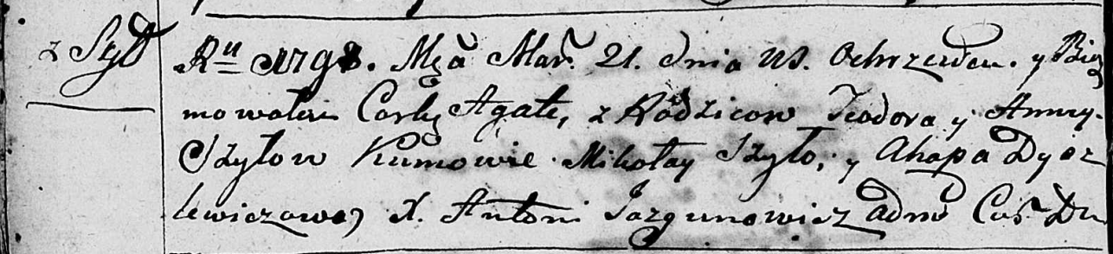

Дедиловичская Покровская церковь. 21 марта 1798 года. Метрическая запись о крещении.

Szyłowna Agata – дочь родителей с деревни Шилы.

Szyło Teodor – отец.

Szyłowa Anna – мать.

Szyło Mikołay - кум.

Dydzlewiczowa Ahapa - кума.

Jazgunowicz Antoni – ксёндз.

**РГИА 823-2-18:** Лист 262об. **Метрическая запись №10/1798-р (коп).**

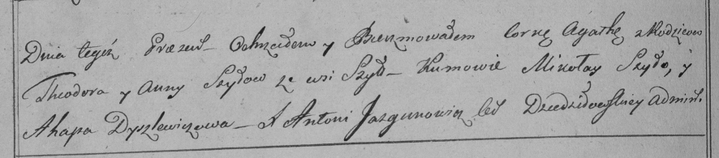

Дедиловичская Покровская церковь. 21 марта 1798 года. Метрическая запись о крещении.

Szyłowna Agatha – дочь родителей с деревни [Шилы].

Szyło Theodor – отец.

Szyłowa Anna – мать.

Szyło Mikołay – кум.

Dyszlewiczowa Ahapa – кума.

Jazgunowicz Antoni – ксёндз.